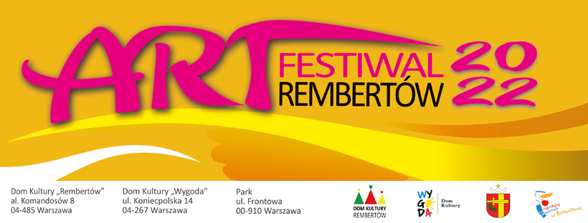
Koncerty, spektakle, festiwal sztuki dla dziecka – tak będzie wyglądał ART Festiwal Rembertów. W bogatym programie zaplanowaliśmy występy m.in.: Ani Rusowicz , Sławka Uniatowskiego, Teatru Skene. Wydarzenia będą się odbywały w wybrane niedziele o g. 17 od czerwca do sierpnia w trzech lokalizacjach: Dom Kultury Rembertów, Dom Kultury Wygoda, park przy ul. Frontowej.
Zapraszamy na wielkie otwarcie ART Festiwalu Rembertów, które odbędzie się 29 maja o g. 13. Spotykamy się na parkingu przy Ratuszu, gdzie najpierw zaprosimy do zabawy kolorowymi proszkami holi. Potem kolorowa kwiatowa parada przejdzie ulicami Rembertowa do Domu Kultury Rembertów, gdzie na dzieci czekać będzie moc atrakcji.
Harmonogram wydarzenia Kolorowa Parada Kwiatów - 29 maja start g. 13:
13.00 Powitanie uczestników Parady
13.05-13.15 Otwarcie ART Festiwalu Rembertów 2022
13.10-13.15 Uczestnicy otrzymują kolorowe proszki holi - wspólnie wyrzucimy je do góry po
odliczeniu od 10 do 0
13.15 Start Parady
Aktorzy przebrani w kwiatowe stroje idą pierwsi, dalej muzycy Brass Federacji i mieszkańcy. Trasa: Urząd Dzielnicy Rembertów - al. Chruściela - przejście podziemne - ul. Pociskowa przy centrum handlowym CityMarket - ul. Ilskiego - al. Komandosów -Dom Kultury „Rembertów”.
13:30 -13.45 Wejście przez bramę na dziedziniec Domu Kultury „Rembertów”, kwiaty i muzycy
prowadzą widowisko artystyczne.
14.00 Animacje artystyczne dla dzieci, na scenie występy uczestniczek sekcji wokalnej.
15.00 Zakończenie pikniku
UWAGA! Zachęcamy do ubrania stroju z motywem kwiatowym lub przywdziania kolorowego lub kwiatowego akcentu. Ze względu na zabawę proszkami holi prosimy o przyjście w odzieży dostosowanej do tej zabawy.
Kolorowa Parada Kwiatów 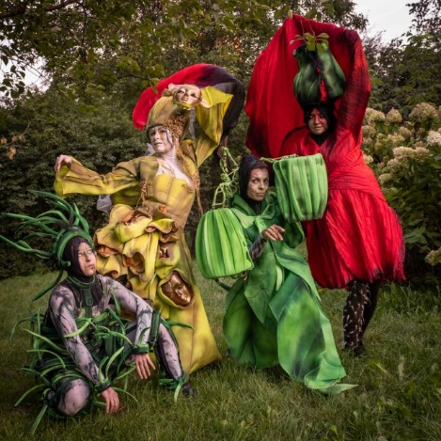

HARMONOGRAM ART Festiwal Rembertów 2022
29.05 godz. 13.00 Kolorowa Parada Kwiatów – Otwarcie ART Festiwalu Rembertów, miejsce: Ruszamy z parkingu Urzędu Dzielnicy Rembertów do Domu Kultury „Rembertów”
5.06 godz. 17.00 Koncert Ani Rusowicz, miejsce: Dom Kultury „Rembertów”, al. Komandosów 8
12.06 godz. 17.00 Festiwal Sztuki Dziecka – piknik artystyczny dla dzieci, miejsce: Dom Kultury „Wygoda”, Koniecpolska 14
3.07 godz. 17.00 Spektakl „Cudowna terapia – komedia terapeutyczna”, Teatr Skene, reż. Dariusz Taraszkiewicz, miejsce: Dom Kultury „Rembertów”, al. Komandosów 8
10.07 godz. 17.00 Spektakl „Ławeczka w słońcu” Teatr Skene, reż. Dariusz Taraszkiewicz, miejsce: Dom Kultury „Wygoda”, Koniecpolska 14
17.07 godz. 17.00 Koncert The Warsaw Dixielanders, miejsce: Park, ul. Frontowa
24.07 godz. 17.00 Koncert Sławka Uniatowskiego, miejsce: Dom Kultury „Wygoda”, ul. Koniecpolska 14
31.07 godz. 17.00 Koncert Malwa Band, miejsce: Park, ul. Frontowa
07.08 godz. 17.00 Festiwal Sztuki Dziecka, – piknik artystyczny dla dzieci, miejsce: Park, ul. Frontowa
21.08 godz. 17.00 Spektakl „Pan i Pani O!”, Warszawskie Centrum Pantomimy, reż. Bartłomiej Ostapczuk, miejsce: Park, ul. Frontowa
28.08 godz. 17.00 Festiwal Sztuki Dziecka – piknik artystyczny dla dzieci, oraz Zakończenie ART Festiwalu Rembertów, miejsce: Dom Kultury „Rembertów”, al. Komandosów 8
Wszystkie wydarzenia tegorocznej edycji ogólnodzielnicowego festiwalu odbywają się w niedzielę.
WSTĘP WOLNY!

